Разработчик: И.А. Намычкина
Курс: Физика
Тема: Радиосвязь и телевидение

Вам с одногруппницей необходимо подготовить сообщение на тему «История развития радиосвязи и телевидения в России». Вы договорились, что вы будете готовить доклад о развитии радиосвязи в России, а одногруппница - о развитии телевидения в России. В библиотеке вам предложили несколько книг и учебников.
Просмотрите аннотации к книгам и учебникам и примите решение, какие источники будут нужны вам, а какие вашей одногруппнице. Отметьте плюсом «+» названия необходимых источников.
На выполнение задания отводится 3 минуты.

Номер  источника | Источник нужен вам | Источник нужен  вашей одногруппнице
1
2
3
4
5
6
7
8

1. | 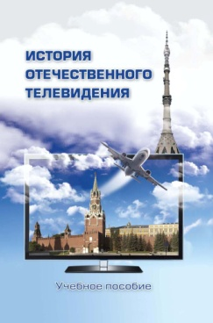 | В книге рассматриваются различные аспекты более чем восьмидесятилетней истории телевидения, исследуются актуальные проблемы его развития и возможности трансформации в условиях современного мира. Книга, имеющая научную и практическую ценность, может представлять интерес как для исследователей масс-медиа, преподавателей вузов, аспирантов, студентов, обучающихся по специальности «Журналистика», «Телевидение», практиков телевидения, так и для широкого круга читателей, интересующихся историей телевидения
2. | 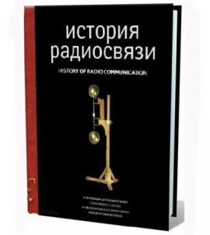 | Иллюстрированное научно-справочное издание, основу которого составляет систематизированный перечень экспонатов и документов по истории радиосвязи, представленных в одноимённом разделе экспозиции в Центральном музее связи имени А.С. Попова. Наиболее подробно освещены вопросы зарождения радиосвязи, деятельности А.С. Попова, становления отечественной радиопромышленности
3. | 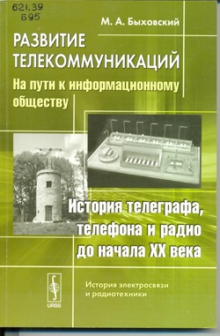 | Настоящая книга является первым в России учебным пособием по курсу «История и методология науки», посвященным истории развития телекоммуникаций в мире. Материал ее охватывает период с 1600 по 1912 г. В первой части книги изложена история развития физики электромагнитных явлений, на которой основана техника электросвязи; рассматривается история развития всех направлений электросвязи и радиосвязи
4. | 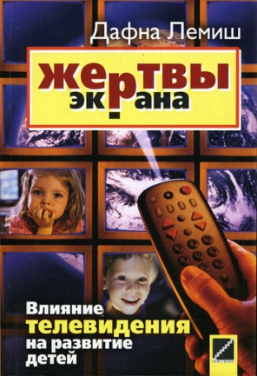 | Аннотация: Жертвы экрана. Влияние телевидения на развитие детей. Лемиш Д.  Ни для кого не секрет, что телевизор уже давно стал неотъемлемой частью жизни современных детей. Вопрос о том, вредно или полезно телевидение, вызывает бурную полемику, однако работ, рассматривающих влияние телевидения на развитие детей непредвзято и всесторонне, не так много.  Книга Д. Лемиш помогает подойти к решению этой непростой и неоднозначной проблемы. Автор обращает внимание на то, что ребенок не является пассивной стороной, а активно взаимодействует с воспринимаемой информацией. Кроме того, не меньшее влияние, чем телевидение, на ребенка оказывает обстановка в семье. Внимание автора привлекают такие аспекты взаимоотношений ребенка с телевизором, как умение различать вымысел и реальность, усвоение гендерных ролей, степень замещения телевидением других видов досуга
5. | 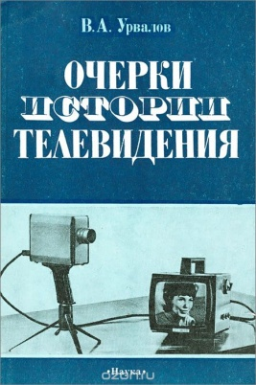 | ОПИСАНИЕ  Систематическое изложение истории развития телевизионной техники от её становления до широкого распространения на все сферы общественной жизни
6. | 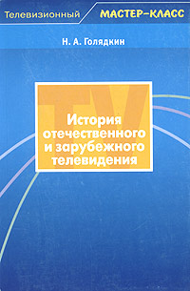 | В книге освещается становление и развитие телевидения от опытов Б. Розинга и В. Зворыкина до перехода на современные цифровые технологии. Отдельные главы посвящены ТВ США, Великобритании, Франции, Германии, России и других стран - формированию их вещательных структур, государственному регулированию, программам и аудитории. Прослеживается также эволюция тематических кабельно-спутниковых каналов, в первую очередь международных новостных
7. | 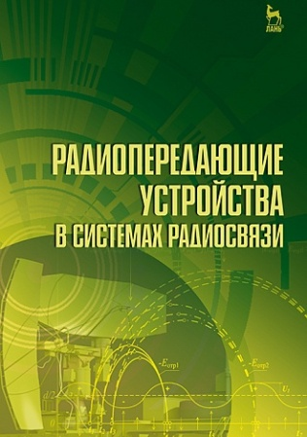 | В учебном пособии рассмотрены конструктивные особенности передатчиков связных радиостанций, основанные на различиях в условиях распространения радиоволн в зависимости от используемого частотного диапазона. В каждой главе излагаются сведения о принципах построения, об основных технических характеристиках и параметрах, а также конструктивных особенностях функциональных узлов современного радиопередающего оборудования
8. | 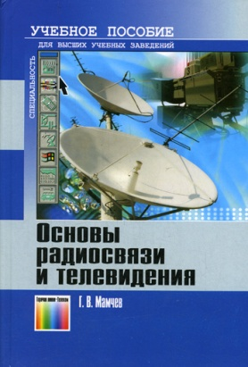 | Аннотация: Основы радиосвязи и телевидения. Мамчев Г.В.  Рассмотрены общие принципы передачи сигналов по радиотрактам, основные характеристики сигналов телевизионного вещания, принципы построения систем передачи изображений, основные узлы телевизионного оборудования, стандарты цветного телевидения, способы формирования и передачи сигналов изображения высокой четкости, методы оценки качества передачи изображений, перспективные системы телевизионного вещания

Инструмент проверки

Номер источника | Источник нужен вам | Источник нужен  вашей одногруппнице
1 | +
2 |  | +
3 |  | +
4
5 | +
6 | +
7
8

За каждый правильно размещенный номер | 1 балл
Максимально | 5 баллов
За соблюдение нормы времени (3 мин) | 1 балл
Максимальный балл | 6 баллов

